UM 2026, Steinkjer-resultater
(fra Henrik S)
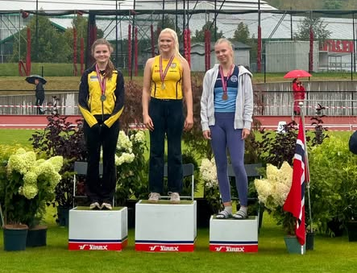
Steinkjer FIK har hatt 5 utøvere i aksjon under helgas ungdomsmesterskap i friidrett i Bærum. Utøverne tok 6 medaljer med gull i stav og sølv i lengde og 3-steg til Mari Opdal Solberg j.16år , gull på 2000m hinder til Mathea Kvåle j.17år, bronse på 1500m hinder til Ole Værdal g.16år og bronse til Sigurd Strand i kule g.18-19år. Utøverne var også en del av Landslinja i friidrett. Landslinja stilte med 18 utøvere og tok 25 medaljer. Gratulerer til alle som deltok
